Web应用设计

采用单列表信息流，提供简洁高效的信息访问服务

根据用户需求分析提供：

​ 发布事项、删除事项、评论事项等管理功能

​ 用户个人信息管理功能

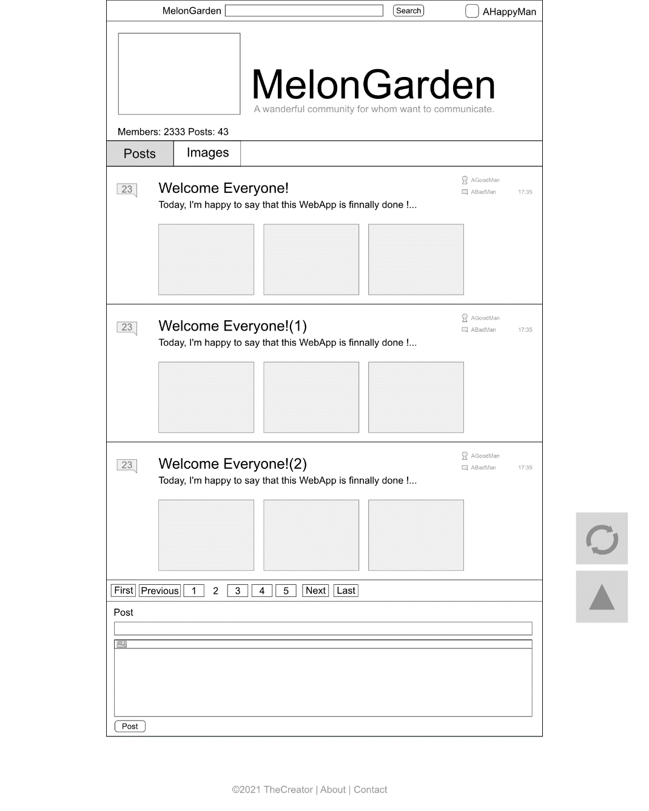

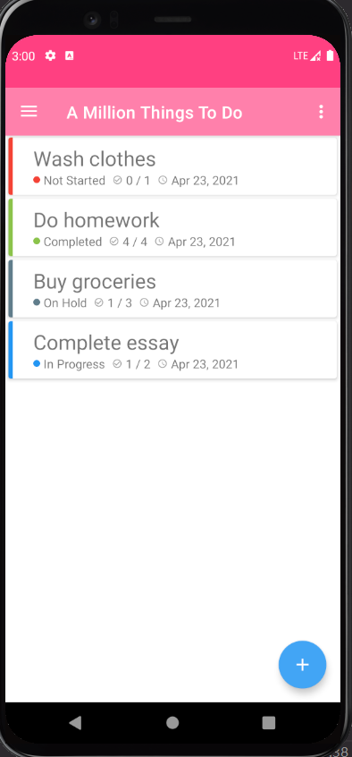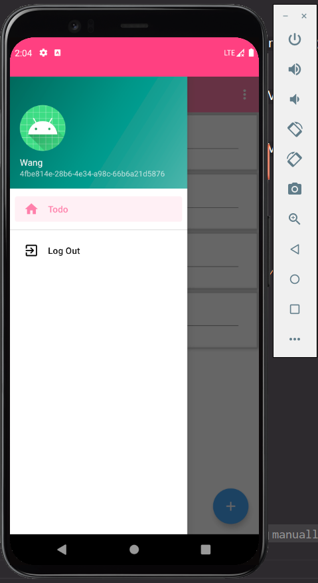

主界面 待办界面